出發前答疑

- 學習報告
集體1份

- 正裝規格
男士打呔

- 4月22日午餐
在前海合作區人民法院用餐

- 酒店洗衣間供住客免費使用
深圳雅庭海灣國際大酒店 86 755-2535333

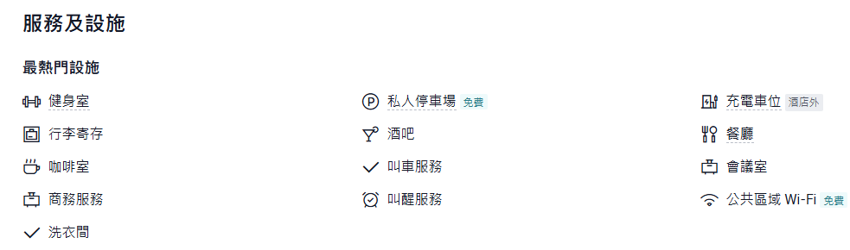

- 浴室用品
根據《關於住宿業不主動提供一次性日用品的通知》《關於星級酒店不主動提供客房一次性日用品的通知》有關規定，自2020年5月28日起，深圳市住宿業將不再主動提供一次性用品，包括：牙刷、梳子、沐浴棉、刮鬍刀、指甲銼刀、鞋擦。如您需要可聯繫酒店索取。
